РЕСУРС, НА КОТОРОМ ЕСТЬ ВСЁ ДЛЯ ДИСТАНЦИОННОГО ОБУЧЕНИЯ
В связи с известными событиями, многие учителя, наверное, уже столкнулись с проблемами при подготовке или организации дистанционного обучения.
Вот только некоторые из них:
1. Много рекомендованных ресурсов, видеоматериалы могут быть на одном, системы тестирования на другом, видеоконференция или видеоурок на третьем.
2. Может отсутствовать обратная связь в той среде, где вы проводите обучение.
3. Ввиду наплыва пользователей систем видеоконференций они могут виснуть, ведь они в большинстве своём расположены на серверах за границей, а сейчас весь мир использует известные ресурсы для их организации.
4. Пользователи как учителя, так и ученики должны запоминать большое количество логинов и паролей с разных ресурсов.
5. Нет ясных и понятных методических рекомендаций по проведению дистанционных уроков.
6. Родители являются выключенными из контроля учебного процесса
7. Школьные администраторы и контролирующие органы должны быть уверены что те материалы, которые размещены на ресурсах точно рекомендованы Министерством просвещения и соответствуют ФГОС.
8. Доступ к программам и платформам дистанционного обучения может быть платным.
Думаю те, кто уже провёл свои первые дистанционные уроки могут написать ещё несколько пунктов характеризующих проблему.
Так вот отныне не нужно бегать по различным ресурсам, ведь сейчас заработал единственный ресурс в России, в котором есть всё! И это отечественный ресурс, и его сервисы рекомендованы Министерством просвещения и на нём точно ничего не будет виснуть, потому что это ресурс созданный гигантом нашей IT- индустрии, этот ресурс называется Яндекс.Школа.
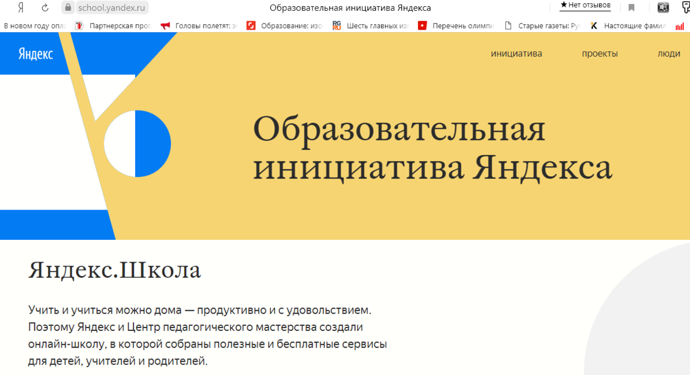
Главная страница Яндекс.Школы
Яндекс.Школа — это первый и пока единственный образовательный проект для полноценного онлайн-образования в формате полного учебного дня, включая перемены. Программа Яндекс.Школы разработана ведущими российскими учителями и покрывает программу 1-11 классов, а также дополнительные занятия для подготовки к поступлению в вузы.
Что же такое Яндекс.Школа на деле? Давайте посмотрим вместе.
Поясню почему я считаю этот проект очень удачным:
1. Готовые видеоуроки подготовленные опытными педагогами г. Москвы. Они проходят по всем предметам для 5–11 классов. Уроки полностью соответствуют школьной программе, проходят каждый день (до шести уроков), расписание формируется на неделю вперед. Для того чтобы их увидеть достаточно заглянуть на вкладку Эфир главной страницы Яндекса:
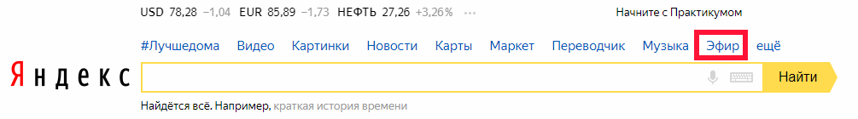
Там вы увидите расписание слева:
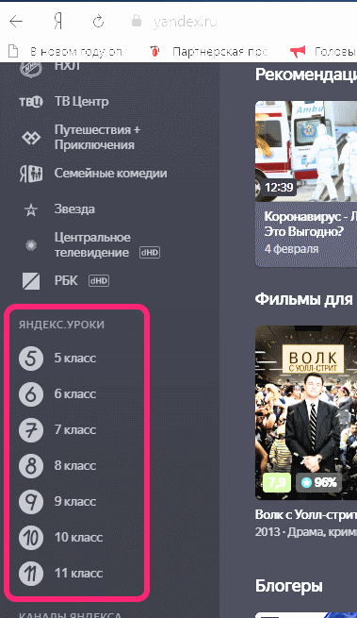
Выбираете класс и смотрите расписание уроков:
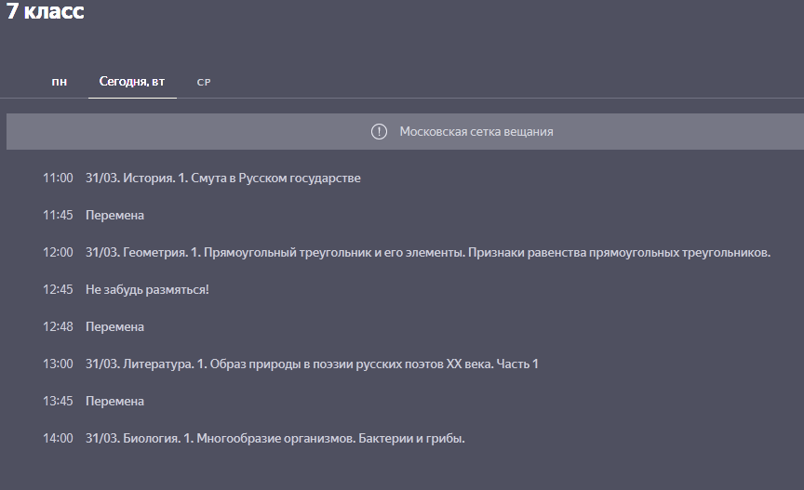
Пример расписания уроков на 31 марта в 7 классе
Видеоуроки в Яндекс.Школе подготовили ведущие учителя, сотрудники Центра педагогического мастерства, члены Ассоциации победителей олимпиад и учителя сильных московских школ. При этом качество видео пользователь может менять в больших пределах, как и скорость воспроизведения:
1 из 2
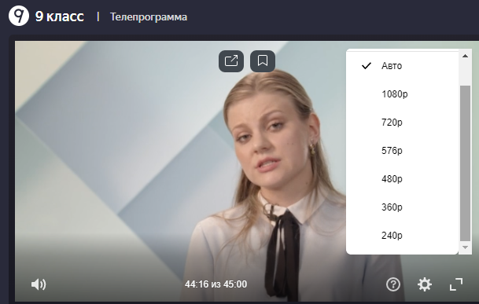
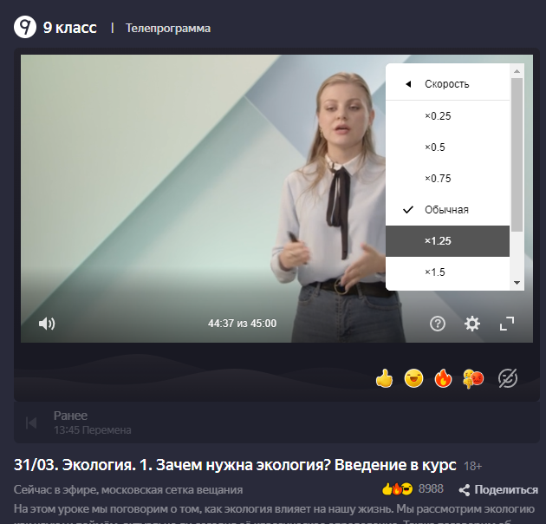
качество видео
Подобного рода организация занятий подойдёт тем , кто находится без хорошего интернета и самостоятельно провести дистанционный урок нет технической возможности: смело рекомендуйте Яндекс.Уроки своим ученикам. Пока Ваши ученики смотрят трансляцию, Вы можете сосредоточиться на других делах, например на проверке заданий. Хотя и тут учителю поможет Яндекс.Учебник, где проверка автоматизирована. Для учителей эти Яндекс.Уроки еще могут стать альтернативой открытых уроков — так дистанционно можно “сходить” на занятия к сотрудникам Центра педагогического мастерства, членам Ассоциации победителей олимпиад и учителям сильных московских школ.
Любопытно, что сервис Яндекс.Уроки проводит тестирование детей тут же, по окончании занятий, вот например:
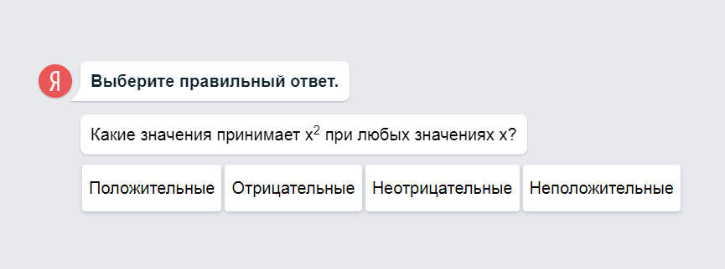
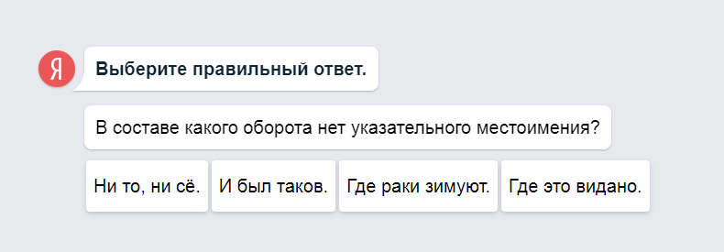
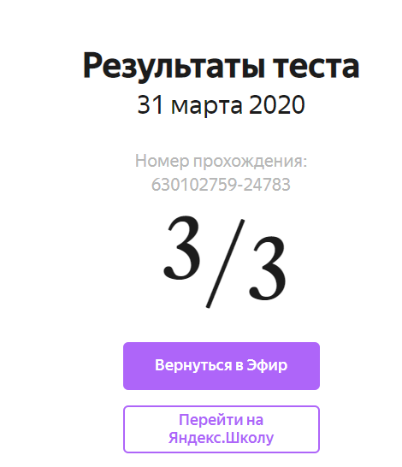
Ребенок может переслать результат своему учителю. Здорово не правда ли?
● Яндекс.Учебник — ресурс, на котором доступны более 50 тысяч готовых заданий для школьников 1-5 классов по трем предметам: русскому языку, математике и окружающему миру. В Яндекс.Учебнике предусмотрена автоматическая проверка заданий — это избавляет учителей от рутины и позволяет им уделить больше времени творческой работе и общению с классом.
Но изюминкой этого раздела Яндекс.Школы является возможность провести учителю свой дистанционный видеоурок, без использования всяких сторонних программ и ресурсов. Прямо тут — и для школьников любого возраста, вплоть до выпускного класса. Единственное, что нужно — быть авторизованным на Яндексе.
Смотрите, как просто запланировать урок и пригласить туда детей!
● 1. Заходим на Яндекс.Учебник
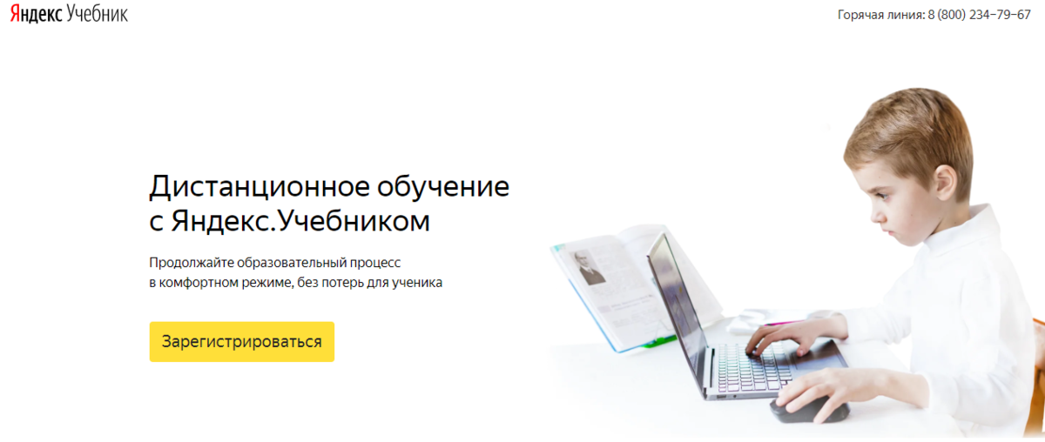
● 2. Жмём Зарегистрироваться. Зарегистрироваться — это значит вы указываете населённый пункт и школу где работаете.
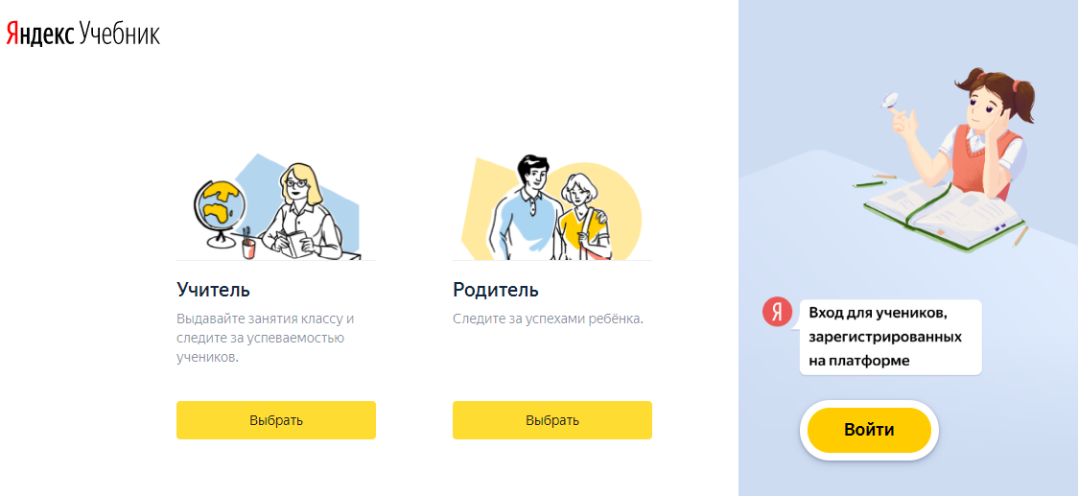
- Выбираете Учитель, а потом указываете свой населённый пункт, он там обязательно имеется (я для примера выбрал г.Чебаркуль, в озеро которого 7 лет назад упал метеорит), выбираете свою школу (она там уже заведена).
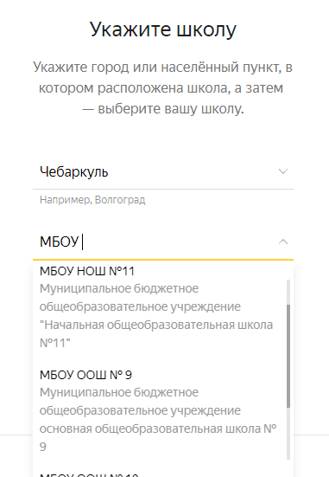
● 3. Выбираете класс. Например, “7 Ж”.
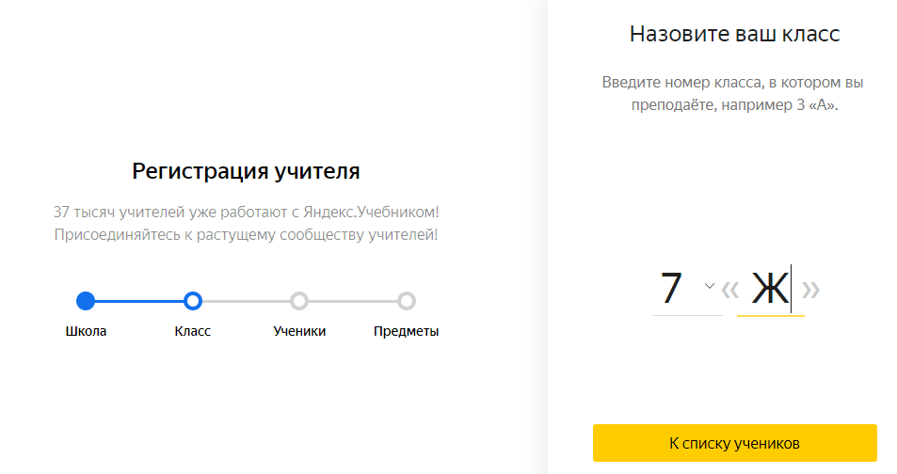
- 4. Копируете или набираете список учеников класса.
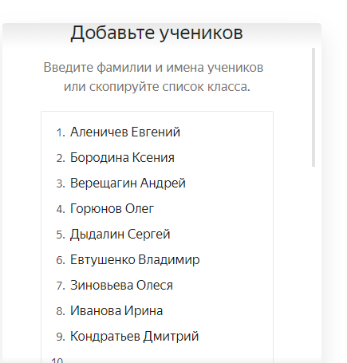
5. Всё готово — планируете урок на нужную дату и время:
1 из 3
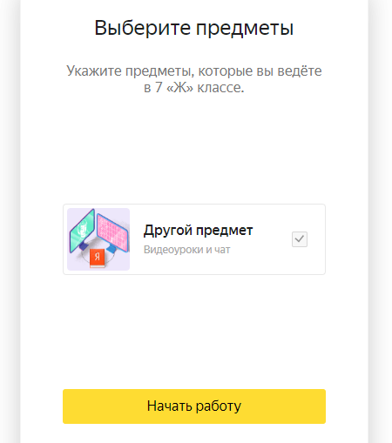
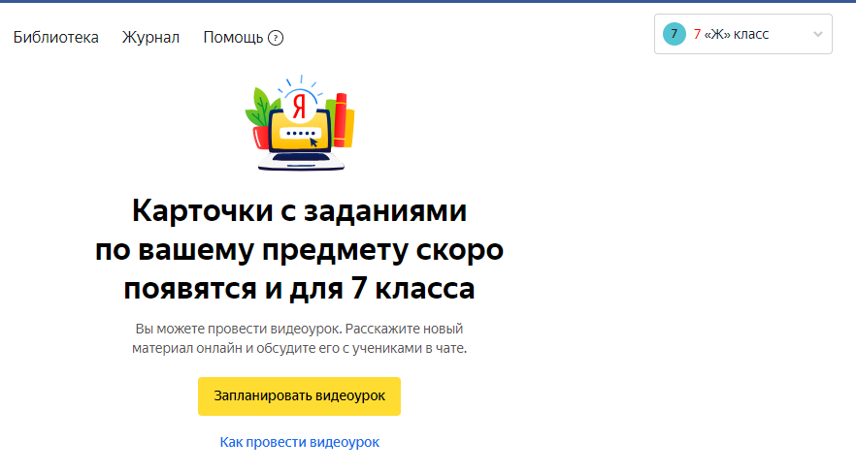
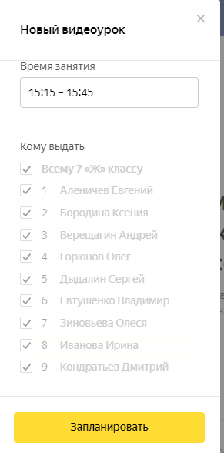
Начать (далее ещё 2 слайда листайте)
Теперь заходите в Мои классы вы увидите автоматически сгенерированные логины и коды школы для каждого ученика, инструкцию для входа. Распечатываете данные или отправляете ученику, можно через классного руководителя, через мессенджеры:
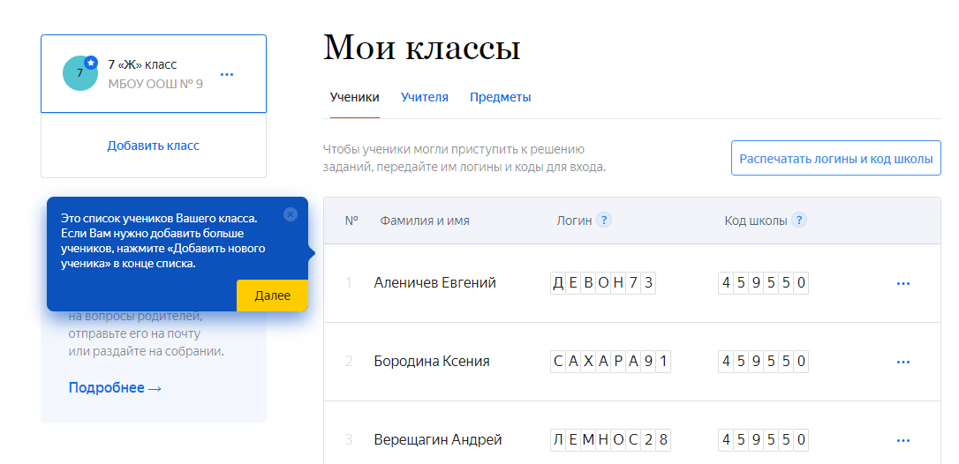
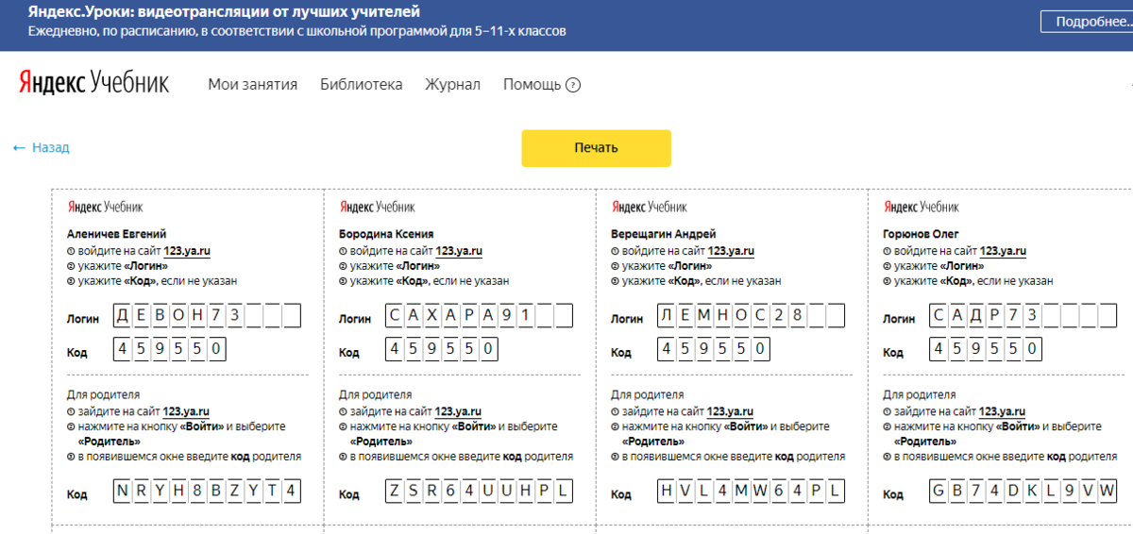
Всё собственно, ждите указанное время и проводите урок:
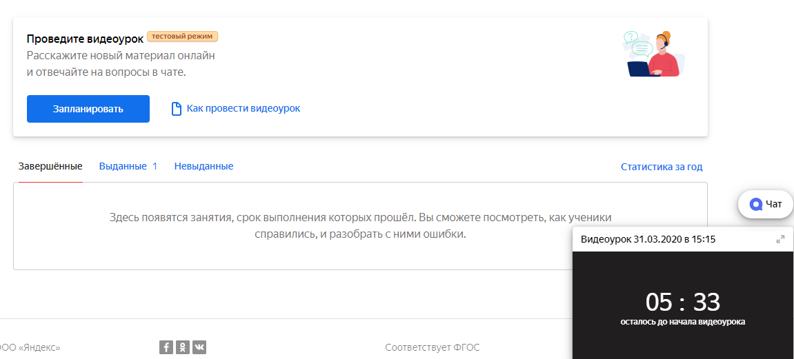
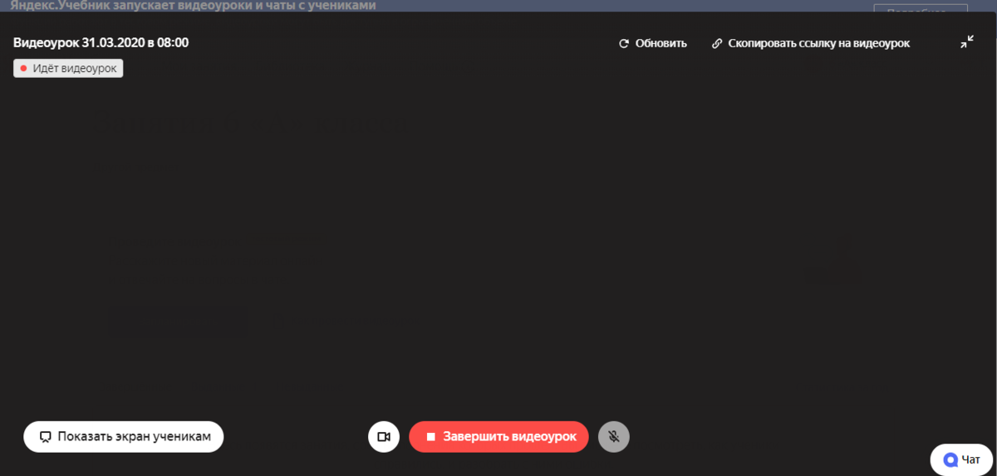
Вы можете вести видеоурок, показывать любой материал со своего устройства или компьютера, общаться с детьми в чате.
ВАЖНО. Наконец-то имеются настоящие рекомендации по проведению подобных уроков.
КАК ОРГАНИЗОВАТЬ ВИДЕОУРОК: ПРАКТИЧЕСКИЕ РЕКОМЕНДАЦИИ
1. Не забудьте зарядить устройство, заранее проверьте интернет-соединение. Также заранее проверьте все приложения, презентации и дополнительные материалы, которые вы будете использовать в ходе обучения.
2. Используйте белый, нейтральный по цвету или однородный фон. Другой удачный вариант фона — книжный шкаф.
3. Источник света ни в коем случае не должен находиться за вашей спиной. Позаботьтесь о том, чтобы верхний свет был ярким. Убедитесь, что ученики хорошо видят ваше лицо — они будут более внимательны, если вы создадите эффект присутствия. Дополнительно осветить лицо можно с помощью обычной настольной лампы.
4. Лучше вести трансляции в яркой одежде. Желательно, чтобы она была однотонной, четкого силуэта, с яркими деталями. Это помогает удерживать внимание.
5. Если вы привыкли жестикулировать, сядьте перед камерой так, чтобы ваша жестикуляция была видна.
6. Меняйте изображение во время трансляции. Используйте функцию демонстрации экрана, предусмотрите смену слайдов или разбор задания.
7. Экран «гасит» энергетику любого выступающего, поэтому попробуйте усилить эмоциональную экспрессию. Сделайте мимику более выразительной, говорите громче. При этом контролируйте себя, чтобы не переутомиться к концу видеоурока. По возможности не ставьте видеоуроки подряд.
8. Делайте на приветствии в начале урока больший акцент, чем обычно. «Отмечайте» посещения: перечисляйте учеников по именам, здоровайтесь с каждым, кто подключился к трансляции, улыбайтесь, спрашивайте, как дела.
9. Проговорите правила работы на видеоуроке: например, ученикам следует выключать микрофоны, общение стоит вести в чате. Обозначьте, когда дети могут задавать вопросы: по ходу урока или только в конце.
10. Комментируйте свои действия — например, если вам нужно переключить слайд. Если делать это молча, могут возникнуть долгие паузы и ненужный эффект дистанции.
11. Ключевые моменты объяснений, вопросы к ученикам можно повторять два-три раза, чтобы дополнительно сфокусировать внимание детей. Каждые три-четыре минуты обращайтесь к ученикам, чтобы удерживать их внимание.
12. Постарайтесь сделать запись видеоурока и выложите для скачивания на доступном ученикам или их родителям ресурсе (например, на Яндекс. Диске). Тем, кто не успевал за вашим темпом или не смог вовремя подключиться, это позволит повторно разобрать материал.

Яндекс.Репетитор.
Для учителей и выпускников 9 и 11 классов отличным инструментом к подготовке итоговой аттестации в форме ЕГЭ и ОГЭ послужит Яндекс.Репетитор.
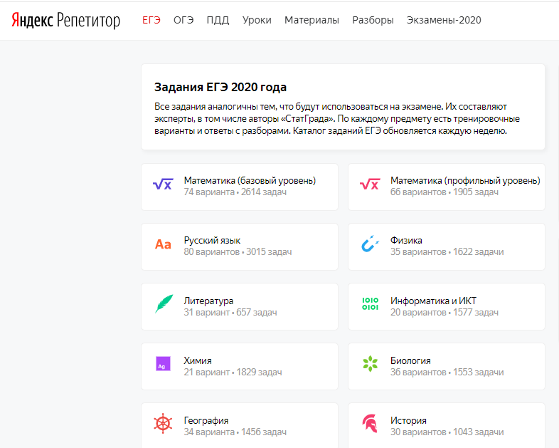
Как видите, дорогие читатели, всё уже сделано для нормального дистанционного обучения.
Яндекс.Школа — очень удачный совместный проект Яндекса и Центра педагогического мастерства Департамента образования города Москвы.
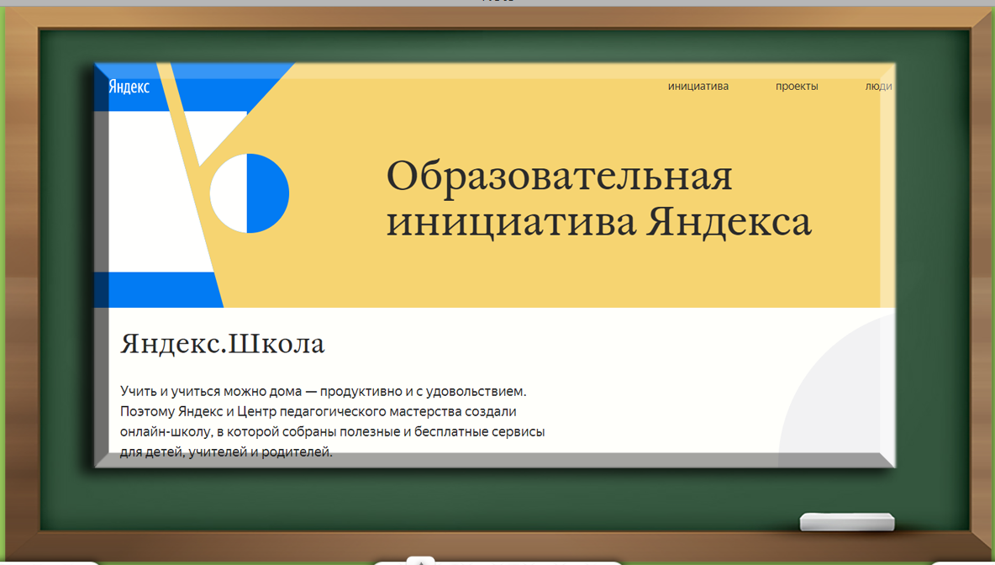
У абсолютного большинства педагогов нашей страны есть время, для того чтобы ознакомиться со всеми преимуществами этого ресурса и, конечно же, подготовиться к тому, чтобы его использовать.
Яндекс.Школа — это поддержка учителей, которые вынуждены в срочном порядке наращивать компетенции и сталкиваться с повышенным стрессом. Учителей приглашают на вебинары, а также предлагают рекомендации по использованию сервиса.
Яндекс.Школа — простой в использовании сервис: для дистанционного образования — не требует установки на компьютер, все инструменты интуитивно понятны как учителю, так и школьнику.
Яндекс.Школа — это возможность сохранять учебный процесс и давать новые знания учащимся даже в случае отмены очных занятий, и инструмент для продолжения подготовки к главным экзаменам.
Яндекс.Школа — это сервис, который будет нужен не только во время карантина, но и после, так как содержит множество инструментов, которыми можно разнообразить учебный процесс.
Когда все другие ресурсы будут висеть с 5 апреля, только один ресурс будет надёжной опорой и помощником учителю, учащемуся и родителю, и это, конечно же, Яндекс.Школа. Присоединяйтесь к его активному использованию.

